Министерство образования и науки России

ФГБОУ ВО "Севастопольский государственный университет"

Кафедра ИС

Отчет

по лабораторной работе № 1

ИССЛЕДОВАНИЕ ИНФОРМАЦИОННЫХ ТЕХНОЛОГИЙ КОДИРОВАНИЯ, СЖАТИЯ И ШИФРОВАНИЯ ДАННЫХ (ТЕХНОЛОГИИ ОПТИМАЛЬНОГО КОДИРОВАНИЯ)

Выполнил:

ст. гр. ИC-42о

Лисянский А. И.

Проверил:

Маслова М. А.

Севастополь

2015

ЦЕЛЬ РАБОТЫ

Изучение особенностей методов статического сжатия данных и алгоритмов простого безизбыточного и оптимального кодирования (Шеннона-Фано, Хаффмана, арифметического), а также приобретение практических навыков информационных расчетов эффективности работы кодеров/декодеров систем передачи и хранения данных.

Задание на работу

1. Выбрать текстовое сообщение на естественном языке из таблицы А.1 в соответствии с вариантом задания.
2. Составить таблицу первичного алфавита источника на основе сообщения п.3.1 (модель Бернулли ) с указанием частоты встречаемости символов.
3. Рассчитать информационные параметры источника и сообщения: количество информации, энтропию, избыточность.
4. Закодировать сообщение п.3.1 двоичным безизбыточным кодом.
5. Закодировать сообщение п.3.1 кодом Шеннона-Фано.
6. Закодировать сообщение п.3.1 статическим кодом Хаффмана.
7. Закодировать сообщение п.3.1 арифметическим кодом. Дополнительно, для первых восьми символов сообщения, записанного в п.3.4, выполнить двоичное кодирование и декодирование.
8. Рассчитать среднюю длину символа сообщения и определить коэффициенты сжатия для методов п.п.3.4-3.7.
9. Сделать выводы по работе.

Ход работы

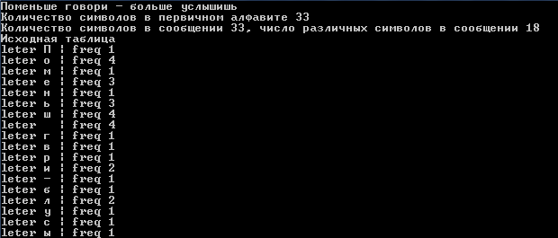

Рисунок 1 – Подсчет параметров сообщения и расчет количества встречаемости букв

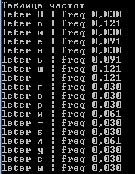

Рисунок 2 – Матрица частот

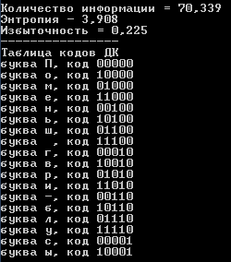

Рисунок 3 – Информационные параметры сообщения и кодирование ДБК

Таблица 1 – Распределение кода Шенона-Фано

|  |  |  |  |  |  |  |  |  |
| --- | --- | --- | --- | --- | --- | --- | --- | --- |
| буква | вероятность | Разбиение | | | | | | Код ШФ |
| О | 0.121 | 0 | 0 | 0 | - | - | - | 000 |
| Ш | 0.121 | 1 | - | - | - | 001 |
| ‘ ‘ | 0.121 | 1 | 0 | - | - | - | 010 |
| Е | 0.091 | 1 | - | - | - | 011 |
| Ь | 0.091 | 1 | 0 | 0 | 0 | - | - | 1000 |
| И | 0.061 | 1 | - | - | 1001 |
| Л | 0.061 | 1 | 0 | - | - | 1010 |
| Н | 0.030 | 1 | 0 | - | 10110 |
| Г | 0.030 | 1 | - | 10111 |
| В | 0.030 | 1 | 0 | 0 | 0 | - | 11000 |
| Р | 0.030 | 1 | - | 11001 |
| М | 0.030 | 1 | 0 | - | 11010 |
| - | 0.030 | 1 | - | 11011 |
| Б | 0.030 | 1 | 0 | 0 | - | 11100 |
| П | 0.030 | 1 | - | 11101 |
| У | 0.030 | 1 | 0 | - | 11110 |
| С | 0.030 | 1 | 0 | 111110 |
| Ы | 0.030 | 1 | 111111 |

Среднее количество бит на символ = 3.93

|  |  |  |  |  |  |  |  |  |  |  |  |  |  |  |  |  |  |  |  |
| --- | --- | --- | --- | --- | --- | --- | --- | --- | --- | --- | --- | --- | --- | --- | --- | --- | --- | --- | --- |
| буква | вероятность | Разбиение |  |  |  |  |  |  |  |  |  |  |  |  |  |  |  |  | Код Хафмана |
| о | 0.121 | 0.121 | 0.121 | 0.121 | 0.121 | 0.121 | 0.121 | 0.121 | 0.121 | 0.121 | 0.121 | 0.121 | 0.121 | 0.242(ош) | 0.242 | 0.242 | 0.545(ош ьгвнил) | 1( ош ьгвнил(‘ ‘мр-беПусы) | 011 |
| ш | 0.121 | 0.121 | 0.121 | 0.121 | 0.121 | 0.121 | 0.121 | 0.121 | 0.121 | 0.121 | 0.121 | 0.121 | 0.121 |  |  |  |  |  | 010 |
| ‘ ‘ | 0.121 | 0.121 | 0.121 | 0.121 | 0.121 | 0.121 | 0.121 | 0.121 | 0.121 | 0.121 | 0.121 | 0.121 | 0.241(‘ ‘мр-б) | 0.241 | 0.241 | 0.452(‘ ‘мр-беПусы) | 0.452 |  | 110 |
| е | 0.091 | 0.091 | 0.091 | 0.091 | 0.091 | 0.091 | 0.091 | 0.091 | 0.091 | 0.091 | 0.091 | 0.211  (еПусы) | 0.211 | 0.211 | 0.211 |  |  |  | 100 |
| ь | 0.091 | 0.091 | 0.091 | 0.091 | 0.091 | 0.091 | 0.091 | 0.091 | 0.091 | 0.091 | 0.181(ьгвн) | 0.181 | 0.181 | 0.181 | 0.303(ьгвнил) | 0.303 |  |  | 0000 |
| и | 0.061 | 0.061 | 0.061 | 0.061 | 0.061 | 0.061 | 0.061 | 0.061 | 0.061 | 0.122(ил) | 0.122 | 0.122 | 0.122 | 0.122 |  |  |  |  | 0011 |
| л | 0.061 | 0.061 | 0.061 | 0.061 | 0.061 | 0.061 | 0.061 | 0.061 | 0.061 |  |  |  |  |  |  |  |  |  | 0010 |
| н | 0.030 | 0.030 | 0.030 | 0.030 | 0.030 | 0.030 | 0.090(гвн) | 0.090 | 0.090 | 0.090 |  |  |  |  |  |  |  |  | 00010 |
| г | 0.030 | 0.030 | 0.030 | 0.030 | 0.030 | 0.060(гв) |  |  |  |  |  |  |  |  |  |  |  |  | 000111 |
| в | 0.030 | 0.030 | 0.030 | 0.030 | 0.030 |  |  |  |  |  |  |  |  |  |  |  |  |  | 000110 |
| р | 0.030 | 0.030 | 0.030 | 0.030 | 0.060(мр) | 0.060 | 0.060 | 0.060 | 0.120 (мр-б) | 0.120 | 0.120 | 0.120 |  |  |  |  |  |  | 11111 |
| м | 0.030 | 0.030 | 0.030 | 0.030 |  |  |  |  |  |  |  |  |  |  |  |  |  |  | 11110 |
| - | 0.030 | 0.030 | 0.030 | 0.060(-б) | 0.060 | 0.060 | 0.060 | 0.060 |  |  |  |  |  |  |  |  |  |  | 11100 |
| Б | 0.030 | 0.030 | 0.030 |  |  |  |  |  |  |  |  |  |  |  |  |  |  |  | 11101 |
| П | 0.030 | 0.030 | 0.060(Пу) | 0.060 | 0.060 | 0.060 | 0.060 | 0.120(Пусы) | 0.120 | 0.120 | 0.120 |  |  |  |  |  |  |  | 10110 |
| у | 0.030 | 0.030 |  |  |  |  |  |  |  |  |  |  |  |  |  |  |  |  | 10111 |
| с | 0.030 | 0.060(сы) | 0.060 | 0.060 | 0.060 | 0.060 | 0.06 |  |  |  |  |  |  |  |  |  |  |  | 10101 |
| ы | 0.030 |  |  |  |  |  |  |  |  |  |  |  |  |  |  |  |  |  | 10100 |

Таблица 2 – Кодирование методом Хафмана

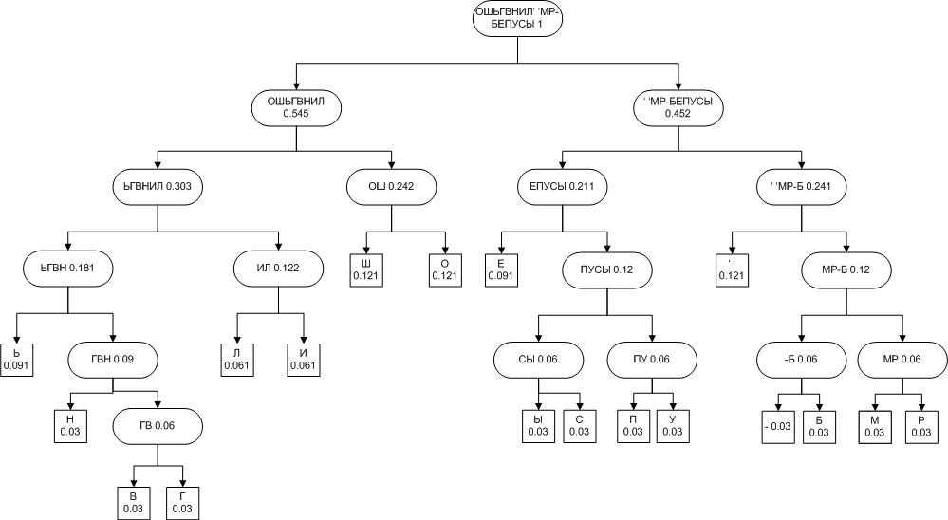

Рисунок 4 – Дерево Хафмана

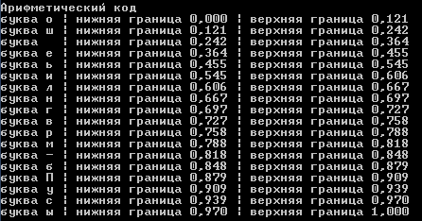

Рисунок 5 – Статический арифметический код

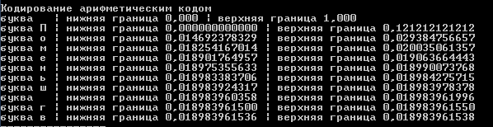

Рисунок 6 – кодирование арифметическим кодом.

Кодирование сообщения ДБК

|  |  |  |  |  |  |  |  |  |
| --- | --- | --- | --- | --- | --- | --- | --- | --- |
| Символ | П | о | м | е | н | ь | Ш | е |
| код | 00000 | 00001 | 00010 | 00011 | 00100 | 00101 | 00110 | 00011 |



Таблица 3 – таблица декодирования

|  |  |  |  |  |
| --- | --- | --- | --- | --- |
| Последовательность и интервал | | | Вероятность | Код |
| 1->[11/40;1.0) | 11->[861/1600;1.0) | 111->[1231/64000;1.0) |  |  |
|  |  |
| 110->[861/1600;1231/64000) |  |  |
|  |  |
|  |  |
| 10->[11/40;861/1600] | 101->[421/64000;861/1600) |  |  |
|  |  |
| 100->[11/40;421/64000) |  |  |
|  |  |
| 0->[0.0;11/40) | 01->[61/1600;11/40) | 011 |  |  |
| 010 |  |  |
| 00->[0.0;61/1600) | 001->[31/64000;61/1600) |  |  |
| 000->[0.0; 31/64000) |  |  |

Вывод

В ходе выполнения лабораторной работы были изучены основы кодирования, сжатия информации. Написана программа в соответствии с вариантом. Построены таблицы кодирования Шенона-Фано, Хафмана, построено статическое дерево Хафмана, получен арифметический кодер и декодер сообщения.